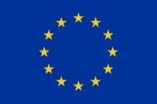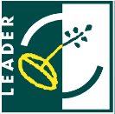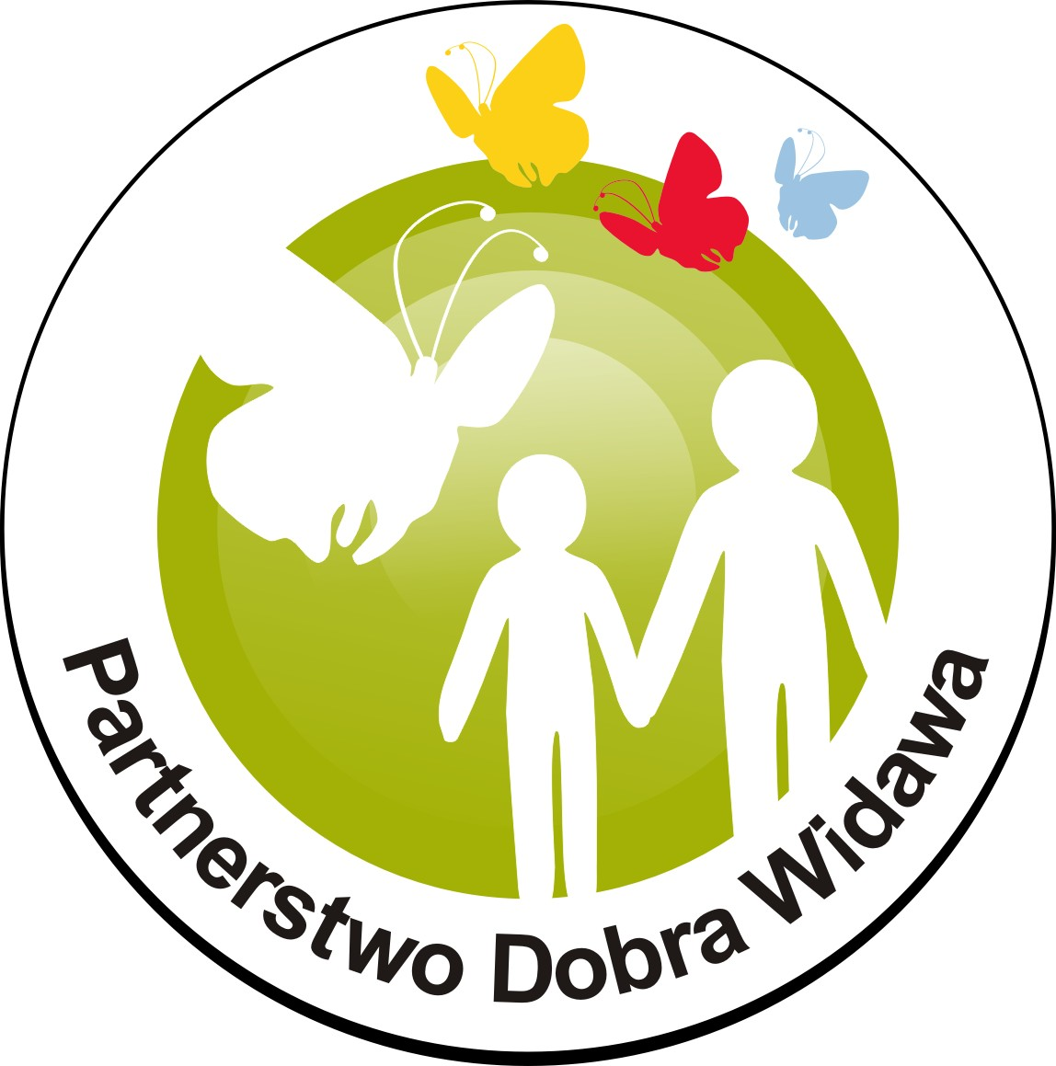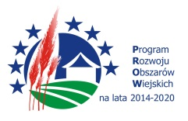

Europejski Fundusz Rolny na rzecz Rozwoju Obszarów Wiejskich: Europa inwestująca w obszary wiejskie

Nr naboru …………
…………………………………………………………… miejscowość, data

ZOBOWIĄZANIA ORAZ ZGODY WNIOSKODAWCY

…………………………………………………………………………………………………………………………………………………………………………… Nazwa / Imię i Nazwisko

…………………………………………………………………………………………………………………………………………………………………………… Adres do korespondencji, numer telefonu

……………………………………………………………………………………………………………………………………………………………….……………
Tytuł/ operacji/ projektu, którego dotyczy oświadczenie

W związku ze złożeniem wniosku o przyznanie pomocy w ramach Programu Rozwoju Obszarów Wiejskich na lata 2014 – 2020 w ramach działania 19. „Wsparcie dla rozwoju lokalnego w ramach inicjatywy LEADER” w ramach wdrażania przez Stowarzyszenie Lokalna Grupa Działania Dobra Widawa Strategii Rozwoju Lokalnego Kierowanego przez Społeczność na lata 2014-2020 (z perspektywą do 2023 r.) zobowiązuję się do:
  - Udzielenia LGD Dobra Widawa informacji na temat realizacji operacji na potrzeby ewaluacji, monitoringu, kontroli i sprawozdawczości związanej z wdrażaniem Strategii Rozwoju Lokalnego Kierowanego przez Społeczność na lata 2014-2020 (z perspektywą do 2023r.)
  - Informowania o dofinasowaniu w ramach PROW na lata 2014 – 2020 w ramach działania 19. „Wsparcie dla rozwoju lokalnego inicjatywy LEADER” otrzymanym za pośrednictwem Stowarzyszenia Lokalna Grupa Działania Dobra Widawa.
  - Informowania LGD o wszelkich zmianach mogących mieć wpływ na realizację operacji.

Ponadto wyrażam zgodę na:
  - Przekazywanie do wiadomości LGD Dobra Widawa dokumentacji związanej z weryfikacją, realizacją i rozliczeniem wniosku, w celu prowadzenia monitoringu stanu wdrażania i realizacji LSR, w tym pozyskiwanie przez LGD Dobra Widawa z Urzędu Marszałkowskiego Województwa Dolnośląskiego wszelkich informacji dotyczących złożonego przeze mnie wniosku.
  - Wezwania mnie do uzupełnień wniosku o przyznanie pomocy drogą elektroniczną na wskazany przeze mnie adres e-mail:

……………………………………………..…………………………………………………………………..………………………………….……………….
Potwierdzam jednocześnie, że znana mi jest procedura wezwania wnioskodawcy do złożenia wyjaśnień/ uzupełnień dokumentów niezbędnych do oceny wniosku o przyznanie pomocy, która jest zawarta w Procedurze naboru wniosków – operacje konkursowe.
  - Publikację moich danych osobowych (imię, nazwisko/nazwa) i danych operacji (tytuł, cel, kwota kosztów całkowitych, kwalifikowalnych oraz przyznana kwota pomocy) w publikacjach wydawanych przez LGD Dobra Widawa i na stronach internetowych LGD Dobra Widawa.
  - Przetwarzanie moich danych osobowych wyłącznie w celu udzielenia wsparcia, realizacji projektu, ewaluacji, monitoringu, kontroli i sprawozdawczości.
  - Udostępnianie moich danych osobowych innym podmiotom wyłącznie w celu udzielenia wsparcia, realizacji projektu, ewaluacji, kontroli, monitoringu i sprawozdawczości.
  - Ponadto zastrzegam sobie prawo do poprawiania treści moich danych osobowych.

Nazwa LGD, do której przekazywana będzie korespondencja:
Stowarzyszenie Lokalna Grupa Działania Dobra Widawa
56-400 Oleśnica, ul. Wojska Polskiego 67/69,
Tel: 71 314 32 01
Email: biuro@dobrawidawa.pl

…………………………………………………………..
podpis podmiotu ubiegającego się o przyznanie pomocy / osób
reprezentujących podmiot ubiegający się o przyznanie pomocy

